บันทึกข้อความ
ส่วนราชการ สภ.กงหรา โทร ๐๗๔-๖๘๗๐๓๕
ที่ ๐๐๒๔(พท).๖(๑๗)๑๕ / 0083 วันที่ 8 มกราคม ๒๕๖7
เรื่อง รายงานการจัดกิจกรรมรณรงค์ความปลอดภัยทางถนน
เรียน ผบก.ภ.จว.พัทลุง

ตาม หนังสือ ภ.จว.พัทลุง ด่วนที่สุด ที่ ๐๐๒๔(พท).๑๕/๑๑๒๐ ลง ๒๒ ก.พ.๖๕ เรื่อง การรายงานการจัดกิจกรรมรณรงค์ความปลอดภัยทางถนน รายงานผลการปฏิบัติให้ ภ.จว.พัทลุง ทราบทุกวันที่ ๑ ของเดือน นั้น
สภ.กงหรา ขอรายงานรายงานการจัดกิจกรรมรณรงค์ความปลอดภัยทางถนน ประจำเดือน ธันวาคม ๒๕๖6 ดังปรากฏตามแบบฟอร์ม
จึงเรียนมาเพื่อโปรดทราบ
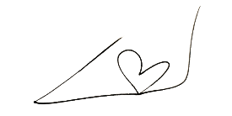

พ.ต.ท.
( นิกร ปานแก้ว )
รอง ผกก.สส.ฯ รรท.ผกก.สภ.กงหรา

ภาพกิจกรรม
การรณรงค์เพื่อลดอุบัติเหตุบริเวณทางข้าม ประจำเดือน ธันวาคม ๒๕๖6

🚔 วันนี้ (26 ธ.ค.66) เวลา 11.00น. ร.ต.อ.หญิงเนตรนฤมนต์ ปล้องใหม่ รอง สวป.ฯ/จิตอาสาจราจร สายตรวจจราจร พร้อมกำลัง จนท.ตำรวจ
🚔 ว.4 ติดตั้งป้ายประชาสัมพันธ์ “ดื่มไม่ขับ” พร้อมรณรงค์ตามโครงการ สุขสันต์วันปีใหม่ 2567 ขับขี่ปลอดภัย ร่วมใจลดอุบัติเหตุ บนทางท้องถนน เขตชุมชน ในพื้นรับผิดชอบ ณ บริเวณแยกโหล๊ะจังกระ ม.9 ต.คลองเฉลิม อ.กงหรา จ.พัทลุง

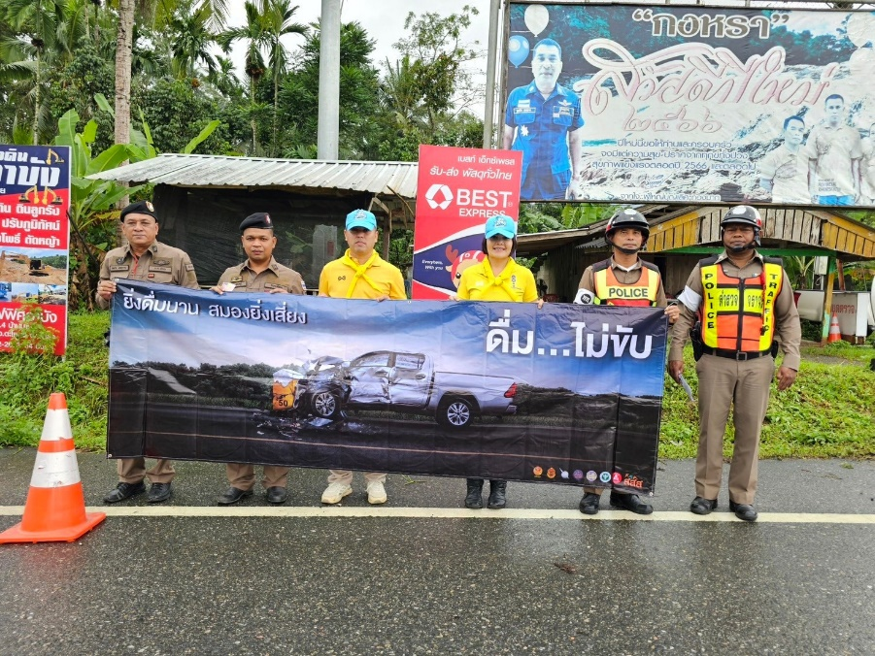

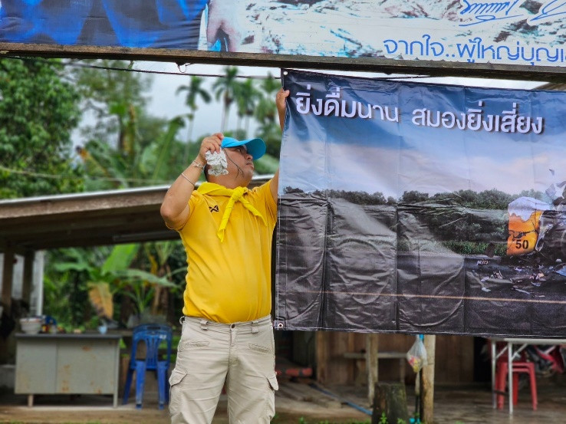
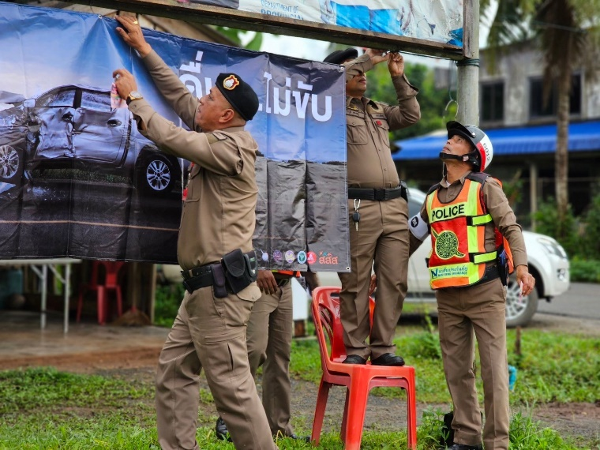

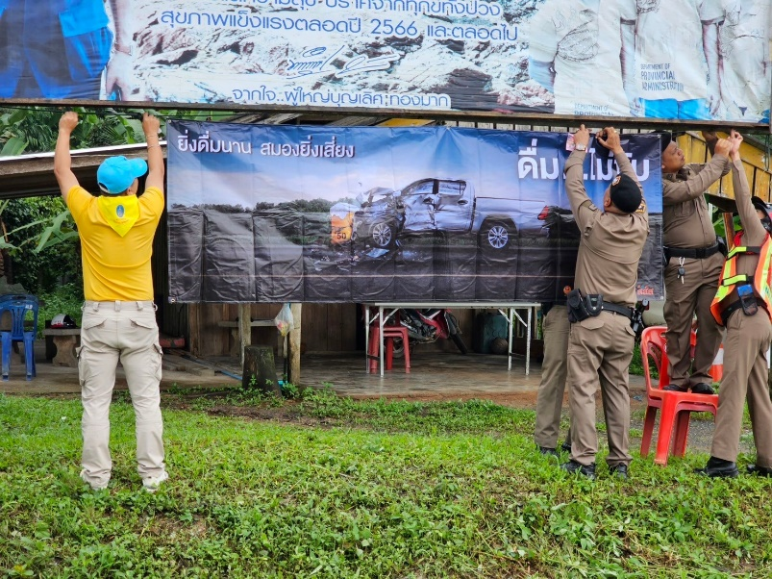

ภาพกิจกรรม
การบังคับใช้กฎหมายอย่างเข้มงวด ประจำเดือน ธันวาคม ๒๕๖6
🚔วันนี้ (26 ธ.ค.66) แต่เวลา 08.00 น. ร.ต.อ.หญิงเนตรนฤมนต์ ปล้องใหม่ รอง สวป.ฯ สภ.กงหรา หน.ชุด พร้อมกำลัง จนท.ตำรวจ

🚔กวดขันวินัยจราจร ช่วงเทศกาลปีใหม่ 2567 สี่แยกโหล๊ะจังกระ ม.9 ต.คลองเฉลิม อ.กงหรา จ.พัทลุง

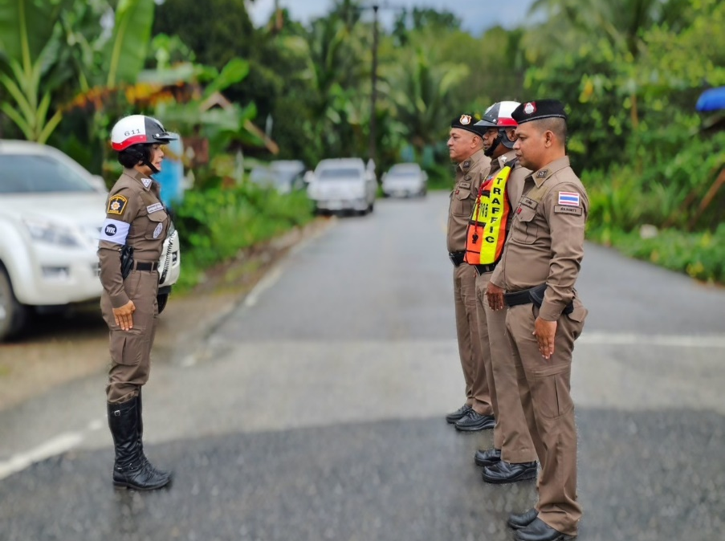

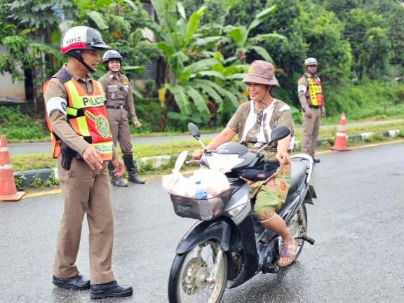
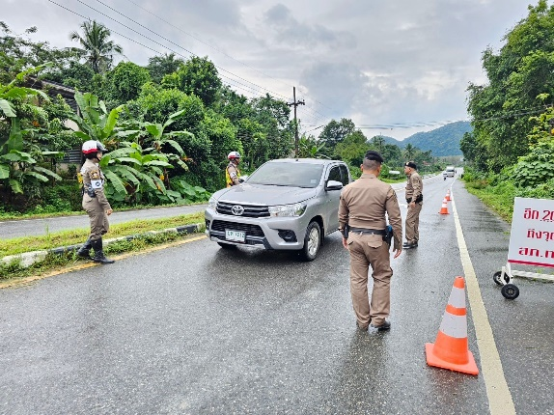

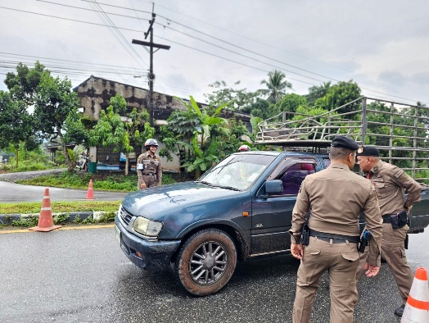

รายงานผลการปฏิบัติ เดือน ธันวาคม 2566
ผลการดำเนินการในการตั้งจุดตรวจ จุดสกัด ข้อมูล ณ วันที่ 1 - 31 ธันวาคม 2566
วัน / เดือน /ปี | จำนวนตั้งจุดตรวจ | จำนวนการเรียกตรวจ (ราย) | พบการกระทำความผิด (ราย) | จำนวนการออกใบสั่งเปรียบเทียบปรับ (ราย) | ไม่พบการกระทำความผิด (ราย) | ว่ากล่าวตักเตือน (ราย)
1 ธ.ค. 66 | 0 | 0 | 0 | 0 | 0 | 0
2 ธ.ค. 66 | 0 | 0 | 0 | 0 | 0 | 0
3 ธ.ค. 66 | 0 | 0 | 0 | 0 | 0 | 0
4 ธ.ค. 66 | 0 | 0 | 0 | 0 | 0 | 0
5 ธ.ค. 66 | 0 | 0 | 0 | 0 | 0 | 0
6 ธ.ค. 66 | 0 | 0 | 0 | 0 | 0 | 0
7 ธ.ค. 66 | 0 | 0 | 0 | 0 | 0 | 0
8 ธ.ค. 66 | 0 | 0 | 0 | 0 | 0 | 0
9 ธ.ค. 66 | 0 | 0 | 0 | 0 | 0 | 0
10 ธ.ค. 66 | 0 | 0 | 0 | 0 | 0 | 0
11 ธ.ค. 66 | 0 | 0 | 0 | 0 | 0 | 0
12 ธ.ค. 66 | 0 | 0 | 0 | 0 | 0 | 0
13 ธ.ค. 66 | 0 | 0 | 0 | 0 | 0 | 0
14 ธ.ค. 66 | 0 | 0 | 0 | 0 | 0 | 0
15 ธ.ค. 66 | 0 | 0 | 0 | 0 | 0 | 0
16 ธ.ค. 66 | 0 | 0 | 0 | 0 | 0 | 0
17 ธ.ค. 66 | 0 | 0 | 0 | 0 | 0 | 0
18 ธ.ค. 66 | 0 | 0 | 0 | 0 | 0 | 0
19 ธ.ค. 66 | 0 | 0 | 0 | 0 | 0 | 0
20 ธ.ค. 66 | 0 | 0 | 0 | 0 | 0 | 0
21 ธ.ค. 66 | 0 | 0 | 0 | 0 | 0 | 0
22 ธ.ค. 66 | 0 | 0 | 0 | 0 | 0 | 0
23 ธ.ค. 66 | 0 | 0 | 0 | 0 | 0 | 0
24 ธ.ค. 66 | 0 | 0 | 0 | 0 | 0 | 0
25 ธ.ค. 66 | 0 | 0 | 0 | 0 | 0 | 0
26 ธ.ค. 66 | 0 | 0 | 0 | 0 | 0 | 0
27 ธ.ค. 66 | 0 | 0 | 0 | 0 | 0 | 0
28 ธ.ค. 66 | 0 | 0 | 0 | 0 | 0 | 0
29 ธ.ค. 66 | 3 | 56 | 28 | 1 | 28 | 27
30 ธ.ค. 66 | 2 | 34 | 17 | 0 | 17 | 17
31 ธ.ค. 66 | 2 | 43 | 21 | 1 | 22 | 20
รวม | 7 | 133 | 66 | 2 | 66 | 64

